ПРИЛОЖЕНИЕ Д
Руководство пользователя

ИНФОРМАЦИОННАЯ СИСТЕМА ДЛЯ ВЕДЕНИЯ ПЕРСОНАЛЬНОГО МЕДИАДНЕВНИКА

Руководство пользователя
ЛИСТ УТВЕРЖДЕНИЯ

X.X.XXXXX-XX XX XX-ЛУ
Листов 17

2026

АННОТАЦИЯ
Настоящий документ представляет собой руководство пользователя программы «Информационная система для ведения персонального медиадневника». Руководство содержит сведения, необходимые для установки, настройки и эксплуатации системы, в том числе описание функциональных возможностей для пользователя и администратора, а также рекомендации по решению возможных проблем.

СОДЕРЖАНИЕ

АННОТАЦИЯ 2
1. Введение 4
2. Общие сведения о программе 4
3. Требования к аппаратному и программному обеспечению 4
4. Установка и запуск программы 5
5. Работа с программой для пользователя 5
5.1 Регистрация и авторизация 5
5.2 Прохождение капчи 6
5.3 Главное окно пользователя 7
5.4 Управление отзывами 8
5.5 Управление цитатами 11
5.6 Создание и управление подборками 12
6. Работа с программой для администратора 13
6.1 Авторизация администратора 13
6.2 Управление таблицами 14
7. Сообщения и возможные проблемы 15
8. Заключение 17

1. Введение
Данное руководство предназначено для пользователей информационной системы для ведения персонального медиадневника – как обычных пользователей, так и администраторов. Руководство содержит информацию об установке, настройке и использовании программы. Предполагается, что пользователь обладает базовыми навыками работы с операционной системой Windows.

2. Общие сведения о программе
Программа для ведения персонального медиадневника предназначена для централизованного хранения и организации пользовательских медиаданных. Система позволяет:
- регистрироваться и авторизоваться с использованием хэширования паролей;
- проходить защиту с помощью графической капчи (при трёх неудачных попытках аккаунт блокируется);
- добавлять, просматривать и удалять отзывы на медиа-произведения с выставлением числовой оценки;
- добавлять и хранить избранные цитаты из медиа-произведений;
- создавать пользовательские подборки (коллекции) медиа-произведений.
Кроме того, для администратора предусмотрены функции просмотра всех данных системы (пользователи, медиа, подборки, цитаты, отзывы).
Программа разработана на языке C# с использованием технологии Windows Forms и взаимодействует с сервером базы данных MySQL.

3. Требования к аппаратному и программному обеспечению
Для корректной работы программы необходим компьютер со следующими минимальными характеристиками:
- процессор с тактовой частотой не менее 1 ГГц;
- оперативная память не менее 512 МБ (рекомендуется 2 ГБ);
- свободное дисковое пространство не менее 50 МБ;
- устройство ввода: клавиатура, мышь;
- устройство вывода: дисплей с разрешением не менее 1024×768;
- операционная система Windows 7/8/10/11 с установленным .NET Framework 4.7.2 или выше;
- установленный сервер MySQL версии 5.7 или выше с доступом к базе данных media_reviews.

4. Установка и запуск программы
Установка и настройка:
- Установите сервер MySQL (например, MySQL Server) и создайте базу данных в соответствии с инструкциями администратора или прилагаемым SQL-скриптом.
- Убедитесь, что сервер MySQL запущен и доступен.
- Скопируйте исполняемый файл программы (Media_diary.exe) и все необходимые библиотеки в любую папку на жёстком диске.
Запуск:
- Для запуска программы дважды щёлкните левой кнопкой мыши по файлу Media_diary.exe. После запуска автоматически откроется форма авторизации (рисунок 1).

5. Работа с программой для пользователя

5.1 Регистрация и авторизация
При запуске программы открывается форма входа (рисунок 1).
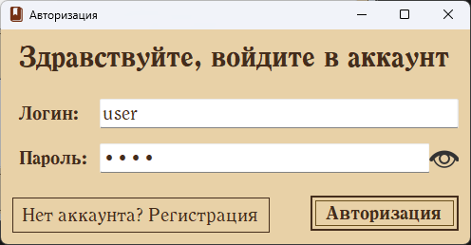
Рисунок 1 – Форма авторизации
Если у вас уже есть учётная запись, введите логин и пароль в соответствующие поля. Для отображения вводимого пароля щёлкните по пиктограмме с изображением глаза справа от поля пароля. Затем нажмите кнопку «Вход».
Если вы новый пользователь, нажмите кнопку «Регистрация».
На форме регистрации (рисунок 2) заполните все поля:
Логин – имя для входа в систему (уникальное);
Имя пользователя – ваше отображаемое имя;
Пароль и Повтор пароля – пароль должен совпадать в обоих полях.
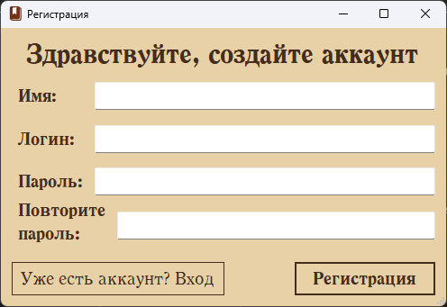
Рисунок 2 – Форма регистрации
После заполнения полей нажмите кнопку «Зарегистрироваться». Система проверит, что пользователь с таким логином не существует, и предложит войти автоматически.
Примечание: Пароли хранятся в базе данных в зашифрованном виде, что исключает их восстановление при утечке данных.

5.2 Прохождение капчи
Для обычных пользователей после успешного ввода логина и пароля открывается форма капчи (рисунок 3).
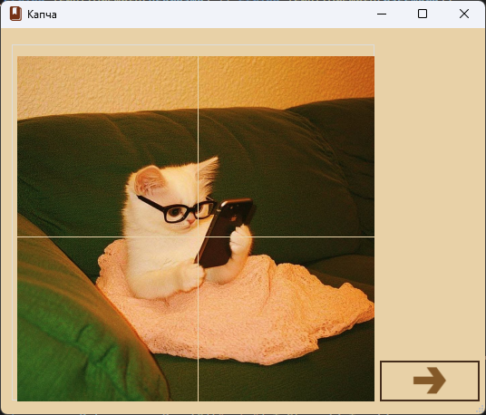
Рисунок 3 – Форма прохождения капчи
Капча представляет собой пазл из четырёх фрагментов одного изображения. Восстановите исходный порядок фрагментов, щёлкая левой кнопкой мыши по фрагментам для их обмена местами. При правильном порядке нажмите кнопку «Проверить».
Если капча не пройдена, количество оставшихся попыток отображается на экране. При трёх неудачных попытках учётная запись будет автоматически заблокирована.
Внимание: Блокировка аккаунта выполняется администратором вручную, автоматической разблокировки не предусмотрено.

5.3 Главное окно пользователя
После успешной авторизации открывается главное окно пользователя (рисунок 4).
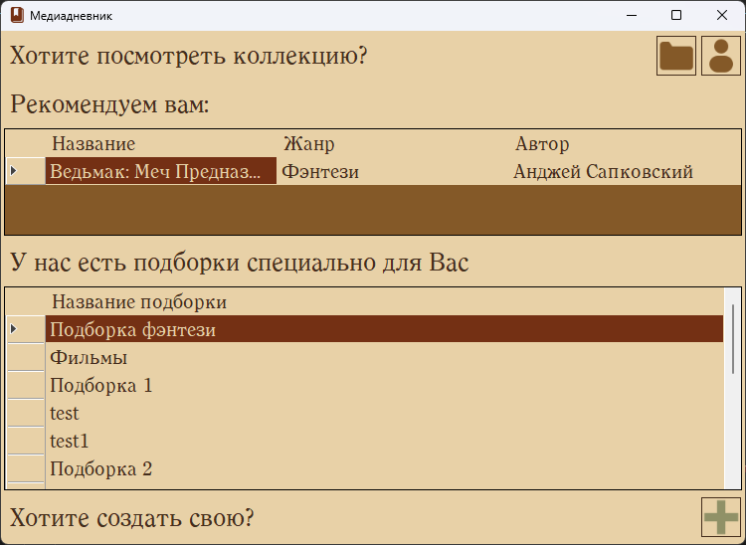
Рисунок 4 – Главная форма пользователя
Главное окно содержит:
Таблицу подборок – список всех ваших коллекций (подборок) медиа;
Таблицу рекомендаций – персональные рекомендации, сформированные на основе ваших оценок;
Кнопки управления: «Моя коллекция», «Создать подборку», «Сменить учётную запись».
Рекомендации формируются по следующему принципу: система анализирует уже оценённые вами медиа и предлагает три медиа-произведения, которые не были вами оценены, но имеют совпадения по жанру, автору или типу с уже оценёнными.

5.4 Управление отзывами
Для перехода к управлению отзывами и цитатами нажмите кнопку «Моя коллекция» в главном окне пользователя. Откроется форма «Коллекция» (рисунок 5).
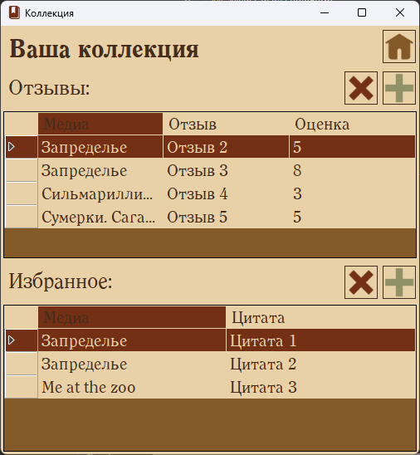
Рисунок 5 – Форма «Моя коллекция»
В верхней части формы отображаются ваши отзывы, в нижней – сохранённые цитаты.
Добавление отзыва:
Нажмите кнопку «Добавить отзыв» в форме «Моя коллекция».
Откроется форма создания отзыва (рисунок 6).
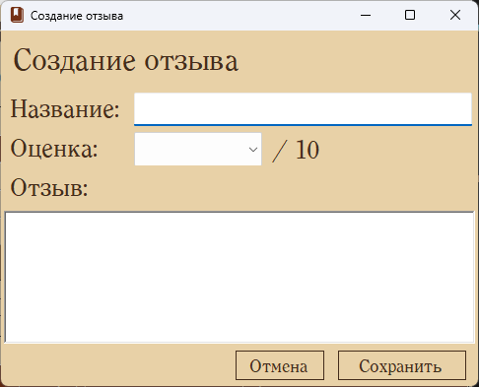
Рисунок 6 – Форма создания отзыва
В поле «Название медиа» введите точное название медиа-произведения (книги, фильма и т.д.).
В поле «Текст отзыва» введите ваш отзыв.
В выпадающем списке «Оценка» выберите оценку от 1 до 10.
Нажмите кнопку «Сохранить».
Если медиа с таким названием существует в базе данных, отзыв будет добавлен. Если медиа не найдено, программа предложит добавить его через форму добавления медиа (рисунок 7). Следуйте инструкциям на экране.
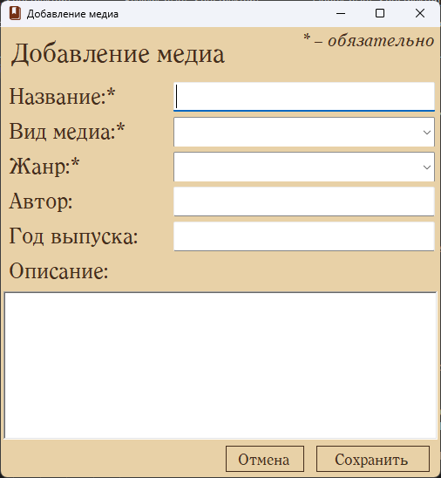
Рисунок 7 – Форма добавления медиа
Удаление отзыва:
В форме «Моя коллекция» выберите строку с отзывом, который хотите удалить.
Нажмите кнопку «Удалить».
Подтвердите удаление в диалоговом окне.

5.5 Управление цитатами
Добавление и удаление цитат выполняется аналогично отзывам.
Добавление цитаты:
В форме «Моя коллекция» нажмите кнопку «Добавить цитату».
Откроется форма добавления цитаты (рисунок 8).
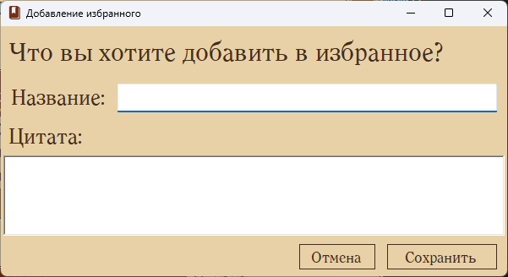
Рисунок 8 – Форма добавления цитаты
В поле «Название медиа» введите название медиа-произведения.
В поле «Текст цитаты» введите цитату.
Нажмите кнопку «Сохранить».
Принцип проверки существования медиа аналогичен добавлению отзыва.
Удаление цитаты:
В форме «Моя коллекция» выберите строку с цитатой, которую хотите удалить (в нижней таблице).
Нажмите кнопку «Удалить».
Подтвердите удаление.

5.6 Создание и управление подборками
Для создания новой подборки в главном окне пользователя нажмите кнопку «Создать подборку». Откроется форма создания подборки (рисунок 9).
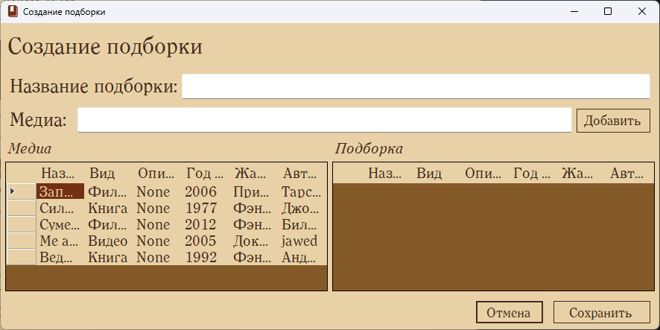
Рисунок 9 – Форма создания подборки
Форма содержит следующие элементы:
Поле «Название подборки» – укажите название новой или существующей коллекции;
Поле «Медиа» – укажите название медиа для добавления в подборку;
Таблица «Медиа» – список всех медиа-произведений в системе;
Таблица «Подборка» – отображает текущее содержимое создаваемой коллекции.
Добавление медиа в подборку через текстовые поля:
Введите название подборки в поле «Название подборки».
Введите название медиа в поле «Медиа».
Нажмите кнопку «Добавить»:
Добавленные медиа отобразятся в таблице «Подборка».
Добавление медиа в подборку из таблицы «Медиа»:
В поле «Название подборки» введите название коллекции (существующей или новой).
В таблице «Медиа» щёлкните по строке с нужным медиа.
Медиа будет автоматически добавлено в указанную подборку (с проверкой на дублирование).
Сохранение коллекции: После добавления всех необходимых медиа нажмите кнопку «Сохранить» и подтвердите действие в диалоговом окне.
Отмена создания: Нажмите кнопку «Отмена» для выхода без сохранения изменений.
Примечание: Если вы создаёте новую коллекцию, она будет сохранена только после нажатия кнопки «Сохранить».

6. Работа с программой для администратора

6.1 Авторизация администратора
Для входа в систему в качестве администратора используйте учётные данные с ролью «admin». При успешной авторизации открывается главное окно администратора (рисунок 10).
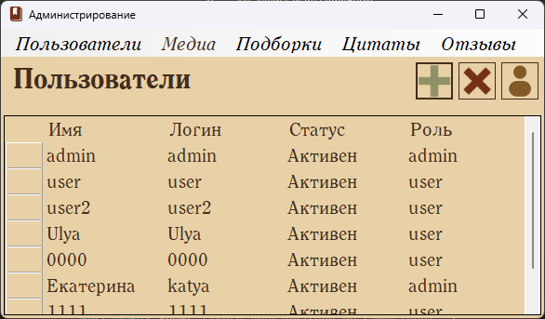
Рисунок 10 – Главная форма администратора

6.2 Управление таблицами
Главное окно администратора содержит меню с пунктами: «Пользователи», «Медиа», «Подборки», «Цитаты», «Отзывы».
Просмотр данных:
Выберите необходимый пункт меню – данные соответствующей таблицы отобразятся в таблице с русскоязычными заголовками столбцов:
Пользователи – логин, имя, статус (Активен/Заблокирован), роль;
Медиа – название, тип, описание, год выпуска, жанр, автор;
Подборки – название коллекции;
Цитаты – название медиа, текст цитаты, имя пользователя;
Отзывы – название медиа, текст отзыва, оценка, имя пользователя.
Примечание: Для таблиц «Пользователи» и «Отзывы» кнопка «Добавить» недоступна, так как добавление пользователей и отзывов выполняется через соответствующие формы (регистрация, добавление отзыва).
Добавление записи:
Кнопка «Добавить» активна для таблиц «Пользователи», «Медиа» и «Подборки»:
Выберите нужную таблицу.
Нажмите кнопку «Добавить».
Откроется соответствующая форма создания (UserCreateForm, MediaCreateForm или CollectionCreateForm).
Заполните все необходимые поля и сохраните запись.
Удаление записи:
Выберите строку в таблице, которую хотите удалить.
Нажмите кнопку «Удалить».
Подтвердите удаление в диалоговом окне.
Внимание: При удалении медиа или коллекции все связанные с ними данные (отзывы, цитаты, связи медиа-коллекция) удаляются автоматически (каскадное удаление).
Смена учётной записи: Нажмите кнопку «Сменить учётную запись» для выхода из режима администратора и возврата к форме авторизации.

7. Сообщения и возможные проблемы
В таблице ниже приведены типовые сообщения системы и рекомендации по действиям.
Сообщение | Возможная причина | Рекомендация
«Введите логин и/или пароль» | Одно из полей авторизации не заполнено | Заполните все поля формы входа
«Такого пользователя не существует» | Введён неверный логин | Проверьте правильность ввода логина
«Неверный логин или пароль» | Несовпадение пароля с хэшем в базе данных | Проверьте пароль или обратитесь к администратору для сброса пароля
«Ваш аккаунт заблокирован» | Учётная запись заблокирована (is_blocked = 1) | Обратитесь к администратору
«Капча пройдена!» / «Неверно. Попыток осталось: X» | Результат проверки капчи | При успехе – вход разрешён; при ошибке – повторите попытку
«Вы заблокированы. Обратитесь к администратору» | Три неудачных попытки прохождения капчи | Обратитесь к администратору для разблокировки
«Такого медиа не существует. Хотите добавить?» | Введённое название медиа отсутствует в базе | Нажмите «Да» для добавления нового медиа через форму MediaCreateForm
«Такое медиа уже существует» | Попытка добавить медиа с существующим названием, типом и жанром | Используйте существующую запись
«Данное медиа уже добавлено в подборку» | Попытка добавить одно и то же медиа в коллекцию повторно | Медиа уже присутствует в подборке – дублирование не допускается
«Ошибка при сохранении данных» | Проблема с подключением к базе данных или нарушение целостности данных | Проверьте соединение с MySQL, убедитесь, что сервер БД доступен
«Неизвестный тип таблицы» | Ошибка в логике программы при выборе таблицы администратором | Перезапустите программу и повторите действие
Решение типовых проблем:
Программа не запускается: Убедитесь, что установлен .NET Framework 4.7.2 или выше и все необходимые библиотеки (MySql.Data, BCrypt.Net) присутствуют в папке с программой.
Ошибка подключения к базе данных: Проверьте, запущен ли сервер MySQL, а также корректность строки подключения (параметры: сервер, порт, имя пользователя, пароль, имя базы данных).
Не отображаются данные в таблицах: Убедитесь, что в базе данных присутствуют записи. Для проверки выполните запрос в MySQL Workbench.
Забыт пароль: Обратитесь к администратору для сброса пароля (администратор может установить новый пароль через UserCreateForm).

8. Заключение
Настоящее руководство содержит всю необходимую информацию для успешной установки, настройки и эксплуатации информационной системы для ведения персонального медиадневника. При возникновении проблем, не описанных в данном руководстве, рекомендуется обратиться к разработчику или администратору системы.

